การเข้าเฝ้าพระสันตะปาปา ชุดการสอนคำสอนใหม่เกี่ยวกับครอบครัว
นครรัฐวาติกัน วันที่ 10 ธันวาคม 2014
วันนี้ สมเด็จพระสันตะปาปาฟรานซิสทรงสรุปคำสอนของพระศาสนจักรให้กับผู้เข้าเฝ้าพระองค์ ทรงเริ่มชุดคำสอนเกี่ยวกับครอบครัวว่า

"รอบใหม่ในช่วงกลางระหว่างการประชุมสมัชชาพระสังฆราชสองครั้ง ที่มุ่งสภาพความเป็นจริงที่สำคัญนี้”. ก่อนที่สมเด็จพระสันตะปาปาทรงเริ่มตรัสเกี่ยวกับการประชุมสมัชชาพระสังฆราชที่จะจัดขึ้นเมื่อเดือนตุลาคม 2015 ในหัวเรื่อง “ข้อท้าทายด้านงานอภิบาลต่อครอบครัว ในบริบทของการประกาศพระวรสารใหม่"
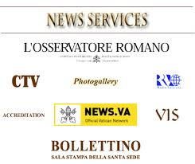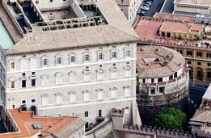
ครั้งแรก พระสันตะปาปาทรงยกย่องงานของสำนักพิมพ์สันตะสำนักในช่วงการประชุมสมัชชาสภาพระสังฆราช,และงานเสร็จสิ้นไปอย่างดี ด้วยความรับผิดชอบสื่อตลอดการประชุม. พระองค์ตรัสต่อไปเกี่ยวกับการประชุม และผลของการประชุม,และทรงเน้นย้ำว่า ไม่มีการตรวจก่อนจัดพิมพ์ และบรรดาผู้เข้าร่วมประชุมสมัชชามีอิสระที่จะแสดงความคิดเห็น.
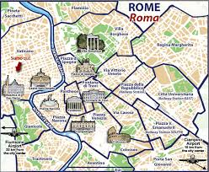

“ข้าพเจ้าขอร้องผู้เข้าร่วมประชุมให้พูดอย่างจริงใจและกล้าหาญ และรับฟังด้วยความสุภาพถ่อมตน”
พระองค์ทรงอธิบายว่า ใบสรุปความคิดเห็นยังเป็นพื้นฐานของกระบวนการทั้งหมด, เอกสารฉบับนี้จึงเป็นผลมาจากการให้คำปรึกษาที่เกี่ยวข้องกับการปรึกษาหารือก่อนหน้านี้ เกี่ยวกับพระศาสนจักรทั้งหมด. พระองค์ทรงตั้งข้อสังเกตว่า "ไม่มีการแทรกแซงท้าทายความจริงพื้นฐานของศีลสมรส ที่ยกเลิกไม่ได้, รวมเป็นหนึ่งเดียวกัน,ซื่อสัตย์และเปิดรับชีวิตใหม่”

ในขั้นตอนที่สอง การแทรกแซงเหล่านี้ ถูกรวบรวมเป็นเอกสารร่างข้อเสนอหลังการอภิปราย(Relatio post disceptationem) ซึ่งแบ่งเป็น 3 ภาคได้แก่
1.การฟังบริบทและข้อท้าทายต่อครอบครัว
2.การพิศเพ่งพระคริสตเจ้าและพระวรสารที่เกี่ยวกับครอบครัว ด้วยการเทียบเคียงกับมุมมองด้านอภิบาล
3. เข้ากลุ่มอภิปราย ติดตามด้วยการเข้าถึงตอนแรกของการสรุป.
ในที่สุด ตอนท้ายของงาน, แต่ละกลุ่มเสนอรายงานและจัดพิมพ์รายงานของทุกกลุ่มทันที “ด้วยความโปร่งใส เพื่อว่า จะทราบสิ่งที่กำลังเกิดขึ้น”

ในที่สุด คณะกรรมการตรวจตราข้อแนะนำที่มาจากกลุ่มต่างๆ และจัดทำรายงานฉบับสุดท้าย, ทำตามโครงสร้างเดิม- การฟัง,ค้นพระวรสารและงานอภิบาล-ซึ่งส่งไปยังสภาพระสังฆราชทั่วโลก เพื่ออภิปรายก่อนการประชุมสมัยสามัญ,ทำกำหนดการสำหรับเดือนตุลาคม 2015
เช่นเดียวกับที่ทำกันมา พ่อจะรับรองแถลงการณ์จากสมัชชาพระสังฆราช,จึงมีความถูกต้องและให้ข้อมูลต่อการรายงาน.
สมเด็จพระสันตะปาปาประทานข้อสังเกตว่า การประชุมสมัชชาพระสังฆราชที่ “ไม่ถกเถียงกัน,แต่อภิปรายอย่างกระตือรือร้นมาแล้ว. นี่เป็นอิสรภาพของ
พระศาสนจักร” และเสริมว่า ได้มีเอกสารสมัชชาพระสังฆราชที่เป็นทางการ 3 ฉบับ ได้แก่ แถลงการณ์ รายงานฉบับสุดท้ายและสุนทรพจน์สรุปของพระสันตะปาปา.
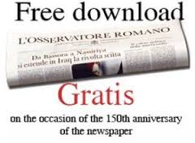Pope-newspaper-300x221.jpg
www.theprcoach.com

